高一年级第一学期第一次模块检测
历 史 试 题
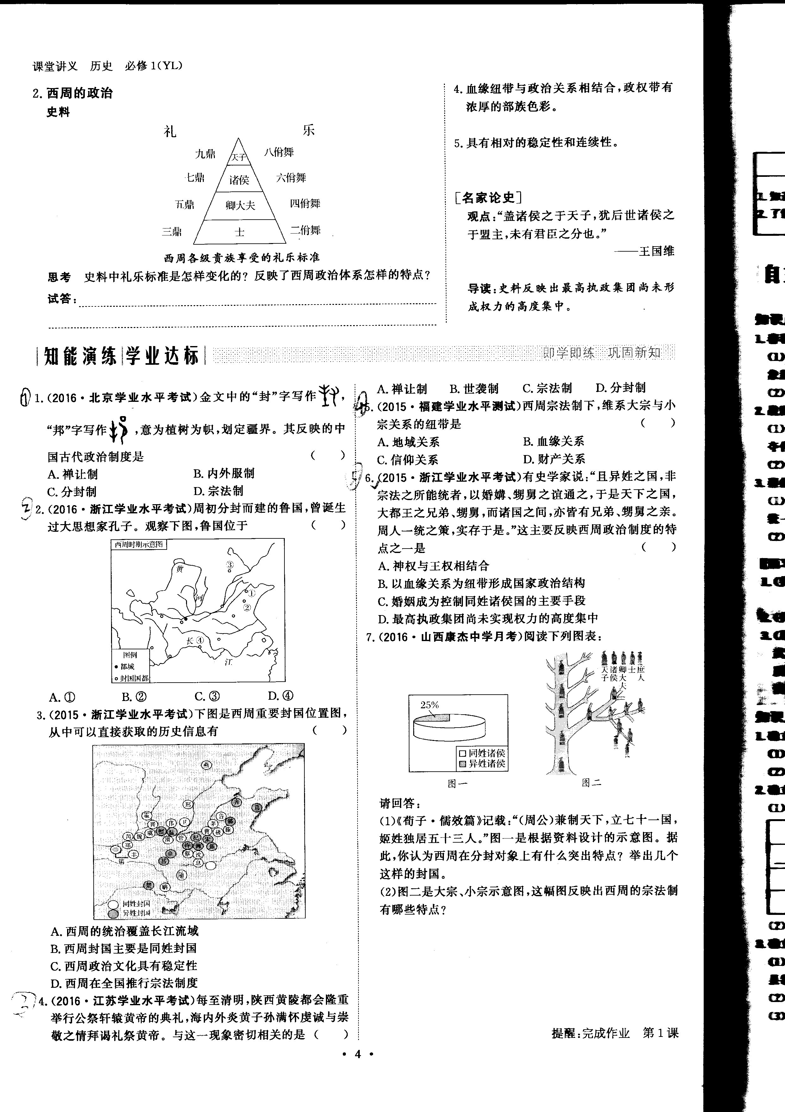
一、选择题（每小题2分，共76分）
1、金文中的“封”字写作 ，“邦”字写作 ，意为植树为帜，划定疆界。其反映的中国古代政治制度是（ ）
A、禅让制 B、内外服制 C、分封制 D、宗法制
2、周初分封而建的鲁国，曾诞生过大思想家孔子。观察下图，鲁国位于（ ）

A、① B、② C、③ D、④
3、每至清明，陕西黄陵都会隆重举行公祭轩辕黄帝的典礼，海内外炎黄子孙满怀虔诚与崇敬之情拜谒礼祭黄帝。与这一现象密切相关的是 ( )
A．禅让制 B．世袭制 C．宗法制 D．分封制
4、西周宗法制下，维系大宗与小宗关系的纽带是 ( )
A．地域关系 B．血缘关系 C．信仰关系 D．财产关系
5、有史学家说：“且异姓之国，非宗法之所能统者，以婚媾、甥舅之谊通之，于是天下之国，大都王之兄弟、甥舅，而诸国之间，亦皆有兄弟、甥舅之亲。周人一统之策，实存于是。”这主要反映西周政治制度的特点之一是 ( )
A．神权与王权相结合
B．以血缘关系为纽带形成国家政治结构
C．婚姻成为控制同姓诸侯国的主要手段
D．最高执政集团尚未实现权力的高度集中
6、春秋时期，由“礼乐征伐自天子出”变为“礼乐征伐自诸侯出”。这种现象主要反映了（ ）
A．周天子失去军事力量 B．周天子将权力下放到诸侯国
C．周天子失去天下共主地位 D．诸侯国帮助周天子巩固地位
7、秦朝负责执掌群臣奏章，下达皇帝诏令，监察百官的是 ( )
A．丞相 B．御史大夫 C．太尉 D．郡守
8、柳宗元在《封建论》中评价秦始皇废封建、行郡县说：“其为制，公之大者也——公天下之端自始皇。”郡县制为“公天下”之开端，主要体现在 （ ）
A．百姓不再是封君的属民 B．更有利于皇帝集权
C．制度法令的统一 D．依据才干政绩任免官吏
9、隋唐时期在中央实行三省六部制，目的是 ( )
A．加强专制皇权 B．削弱地方割据势力
C．建立内阁辅政制度 D．提高相权
10、西汉时期，文人司马相如由于很有名望，被汉武帝直接任命为政府官员。这一制度是( )
A．世袭制 B．察举制 C．九品中正制 D．科举制
11、诗句“朝为田舍郎，暮登天子堂”反映的历史现象主要得益于 ( )
A．学校体系的完备 B．商品经济的活跃
C．文学艺术的昌盛 D．科举制度的推行
12、某朝代中央政府在全国划分了十三个监察区域，称十三州部，每州部设刺史一人，以监察地方政治，加强中央对地方的控制。这一朝代是（ ）
A．秦代 B．汉代 C．唐代 D．元代
13、制度设计关乎社会的发展与进步。柳宗元论及秦汉史事与制度时，用“有叛人而无叛吏”，“有叛国而无叛郡”相评。其所肯定的制度是 ( )
A．分封制 B．宗法制 C．郡县制 D．世官制
14、《汉书》记载：“武帝施主父偃策，下推恩之令，使诸侯王得分户邑，以封子弟，不行黜陟，而藩国自析。”据此判断汉武帝实行“推恩令”的目的是( )
A．削弱王国势力 B．恩泽贵族 C．实现民族交融 D．增加税收
15、明初废丞相后，朱元璋平均每天要处理200多件奏章，即使他“星存而出，日入而休”，也无法把政事处理完毕，因此明成祖时设立 ( )
A．尚书令 B．枢密院 C．内阁 D．军机处
16、唐德刚在《晚清七十年》中提出“历史三峡”的概念，将四千多年来中国政治形态变迁分为封建、帝制和民治三大阶段。其中“封建”阶段我国政治制度的主要特点是（ ）
A. 政权和族权互为表里 B. 专制王权披上神权外衣
C. 中央对地方直接控制 D. 思想梳一促进政治统一
17、明成祖时，宫中形成了比较稳定的参议机构，用来弥补废丞相后中枢决策留下的空缺，这个机构就是“内阁”，其性质是内廷秘书班子。这反映出“内阁” ( )
A．是皇权执行机构 B．其阁员位卑权重
C．有助于合理决策 D. 是中枢决议机构
18、请根据下列图示判断以下说法，不正确的是 ( )
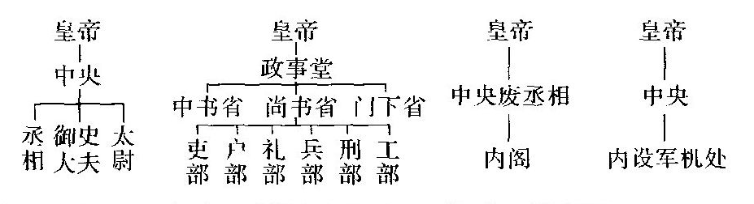

A．反映中央集权不断加强，地方势力不断削弱
B．反映的趋势是皇权逐渐加强，相权逐渐削弱，最终被废止
C．反映的发展趋势易形成暴政，压抑民主政治
D．反映了秦朝、唐朝、明朝、清朝四朝的情况
19、古希腊诗人阿尔凯奥斯说：“不是因为坚固的城墙让城邦成为城邦，而是这里的人们能使用他们的机会。”此处城邦最大的特点是 ( )
A．城邦林立 B．独立自治 C．民主政治 D．小国寡民
20、黑格尔说：“中国人除了皇帝一人外，都不知道自己是自由的。古希腊人有一部分人知道自己是自由的。”在古希腊知道自己自由的“这部分人”是指 ( )
A．妇女 B．外邦人 C．奴隶 D．成年男性公民
21、古代中国的春秋战国时期与古希腊的城邦国家时期处于同一时代，但却创造了不同的政治文明模式。造成这种不同的政治文明模式的主要原因是 ( )
A. 地理环境的巨大差异 B. 人口素质的巨大差异
C. 思想文化繁荣程度地差异 D. 经济活动形式的显著差异
22、公元前6世纪末，雅典执政官克里斯提尼进行改革。这次改革 （ ）
A．为雅典民主政治奠定了基础 B．使雅典民主政治确立起来
C．标志着雅典民主政治发展到顶峰 D．导致雅典民主政治由盛而衰
23、泰米斯托克利是雅典“十将军委员会”成员之一，曾为雅典城邦屡立功勋，但后来却贪赃受贿，甚至出卖国家利益，被公民大会“陶片放逐”。这种处置方式产生于 ( )
A．城邦最早出现时期 B．梭伦改革时期
C．克里斯提尼改革时期 D．伯里克利改革时期
24、 “公民大会是最高权力机关，负责审议并解决一切国家大事。所有合法的公民均有参与权、知情权、发言权、选举权和被选举权。”所有公职人员均从30岁以上的公民中选举产生，各机构内部实行集体领导和少数服从多数原则。”这反映了雅典民主制的特
点是 ( )
A. 主权在民 B．轮番而治 C．法律至上 D．人人平等
25、在古代雅典，当选高级公职人员如执政官、司库官、公买官，其任职资格在议事会初审后交民众法庭终审。这说明当时的民众法庭 ( )
A. 拥有执行监督的权力 B．管理城邦各项的事务
C．代表了公民大会意志 D．奉行司法公正的原则
26、《十二铜表法》是古罗马的第一部成文法。这一法典的产生源自 ( )
A．罗马帝国的对外扩张 B．奴隶反对奴隶主的斗争
C．平民反对贵族的斗争 D．贵族反对教皇的斗争
27、美国学者查尔斯·舍曼曾说：“就整个19世纪和20世纪的法典编纂来说，现代立法机关在很大程度上可以被看成是查士丁尼庞大的罗马法机关的翻版，前者只不过是适应时代的需求，披上了现代语言的外衣而已。”据此，查尔斯·舍曼强调 ( )
A．罗马法是一部体系完善的法典 B．罗马法与资本主义发展相吻合
C．罗马法的原则具有较强的实用性 D．现代西方法典完全套用罗马法
28、古代罗马文明为人类政治文明留下的宝贵遗产是法律制度，古罗马颁布的民法大全中规定：“宁可让罪犯逃脱惩罚，也不可枉屈一人。”这表明罗马法 ( )
A．具有较为明显的习惯法的传统 B．内容庞杂且受行政因素影响
C．体现疑罪从无的人文主义精神 D．是封建君主专制思想的起源
29、拿破仑时期的《民法典》以罗马法为蓝本，西方国家的陪审制度、律师制度、某些司法原则均源于古罗马。符合以上论断的是 ( )
A．罗马法是第一部资产阶级成文法典 B．罗马法维护了罗马的共和制
C．罗马法是罗马帝国统治的有力支柱 D．罗马法是近代欧美国家立法、司法的基础
30、伯里克利曾说：“我们的制度之所以被称为民主政治，因为政权是在全体公民的手中，而不是在少数人手中。最能够反驳伯里克利的依据是 ( )
A．公民大会的运行机制 B．法庭审判人员的产生办法
C．陶片放逐法 D．奴隶没有民主权利
31、学校开展研究性学习，某同学在研究《雅典民主政治》中写道：“我心目中的伯里克利是一个改革家。他活跃于政治舞台，在他努力下，债务奴隶因而得以解放，雅典国家得以形成。”这段文字 ( )
A．结论和史实都有错误 B．史论结合，论证严密
C．结论正确，史实有误 D．结论有误，史实正确
32、“虽然说这种民主对于古代雅典是一种必然，但对于整个世界历史却是偶发性的个案，也就没有多么重大的实际推广价值。”这一评价旨在 ( )
A．肯定雅典民主的开创性 B、强调雅典民主的具体性
C．揭示雅典民主的普适性 D．剖析雅典民主的阶级性
33、《权利法案》规定，国王无权废止法律，不经议会同意，国王不得组织常备军；《王位继承法》规定，王位继承和任命法官等重大问题由议会决定。对上述材料解读正确的是 ( )
A．议会的权力受到限制 B．国王的权利不断扩大
C．英国实行民主共和制 D．英国实行君主立宪制
34、英国首相卡梅伦在北大演讲时说：“我在英国当首相没有专门的厨师为我做饭，只能去内阁蹭饭。不仅如此，每年收入全部公开。每周二、周四还要去下院接受质询，回来基本满脸都是口水。”上述言辞主要反映了英国首相 ( )
A．政治上无实权，必须服从议会 B．为官清廉，能与阁臣共进退
C．作为内阁首脑，接受议会监督 D．经济待遇与其政治地位不相称
35、19世纪30年代，工业资产阶级。运动领袖托马斯·阿特伍德说：“……大贵族在下院有充分的代表权……工业和商业却几乎全无代表!它们是国家最重要的利益所在，是国家财富与力量的源泉……因此，改革这种状况对国家的昌盛极为重要。”为此进行了 ( )
A．“光荣革命” B．颁布《权利法案》
C．1832年议会改革 D．责任内阁的设立
36、为实现把统治者“关在笼子里的梦想”，美国采取的重要举措是（ ）
A、颁布《独立宣言》 B、建立邦联制 C、推行三权分立 D、实行总统制
37、1787年美国宪法把国家权力分为立法、司法和行政三部分，其中最高立法权属于（ ）
A、国会 B、各州政府 C、总统 D、最高法院
38、1803年，美国与法国签订了从法国廉价购买路易斯安那的协议，总统杰斐逊虽喜出望外，但内心亦十分不安，因为此举超越总统权限。最终，总统将协议交予国会并获得参众两院批准，协议才得以生效。据此可知美国（ ）
A、行政权高于立法权 B、总统由国会选举产生
C、国会权力至高无上 D、总统权力受国会制约
二、非选择题（39题12分，40题12分，共24分）
39、阅读下列材料：
材料一 (夏、商、周)三代治理国家的统治者是贵族，与后代那种职业官吏有着很大不同。……从诸侯到士，根据出身的高低贵贱来兼任政府职务，世代为官。
材料二 战国时期，很多诸侯国都实行了军功爵制。其中秦国的二十等爵制度较为完善。规定没有军功的国君亲属不再拥有世袭的爵位。立有军功的平民，按其功劳大小授予官爵。按照爵位的高低，可以享受各种政治、经济特权，爵位高的还可以“税邑三百‘家”，也可以用爵抵罪或赎罪。
材料三 南朝时有民谚云：“上车不落则著作，‘体中何如’则秘书。”是指士族子弟只要能坐到车上不掉下来就可以当著作郎，只要能写两句书信中问候的话就可以当秘书郎(著作郎、秘书郎是官职名称)。
材料四 《唐摭言》栽：唐太宗见新科进士自端门鱼贯而出，高兴地说：“天下英雄入吾彀中矣。”
请回答：
（1）据材料一、二，指出战国与三代相比，选官制度发生了什么变化。（4分）

（2）结合所学知识和材料三、四信息，指出隋唐与魏晋时期相比，选官依据发生的变化？（4分）

（3）据材料四并结合所学，说明科举制的历史进步性。（4分）

40、雅典民主政治开西方民主政治的先河，对人类文明的发展产生了深远影响。阅读下面的材料，回答问题。
材料一 亚里士多德对雅典为代表的民主政体曾作了如下的概括：全体公民从全体公民中选举官职；全体挨次进行统治，也挨次而被统治；抽签参加政治机构；对于任官资格完全没有财产定额的限制。
——应克复等著《西方民主史》
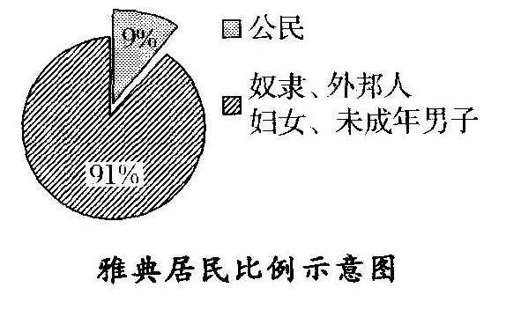
材料二

（1）根据材料一，归纳雅典民主政治的特点。（4分）

（2）根据材料一、二，并结合所学知识，分析雅典民主政治的得与失。（8分）

高一年级第一学期第一次模块检测

班级 姓名 考号
装 订 线
历史试题答案卷
2017年10月
二、非选择题（39题12分，40题12分，共24分）

39．（1）（4分）

（2）（4分）

（3）（4分）

40、（1）（4分）

（2）（8分）

座 号
卷面分

高一年级第一学期第一次模块检测
历史试题答案
一、选择题
1．C [“植树为帜，划定疆界”与分封制的内容“将亲族和功臣分派到各地，广建封国，以拱卫王室”一致。]
2. B [鲁国为周公封地，在今天山东鲁中南的曲阜，故②符合题意 ①是姜尚封地，即齐国，在今天鲁偏东一带的临淄。③是深入东北最远的姬姓贵族封地，燕国。④是楚国。]
3. C [公祭轩辕黄帝是中华民族祭祖的一种表现形式，体现的是血缘宗法关系，时至今日，宗法制虽已消亡，但中国传统文化中的宗法思想影响仍然存在，民间大量存在的“尊宗敬祖”、“认祖归宗”等都与宗法制有关，故C项正确。]
4．B [宗法制是周人把血缘纽带同政治关系结合起来的一种制度，通过血缘的亲疏确立起一套权力、财产和土地的分配与继承制度。]
5．B [由材料中的“且异姓之国，……以婚媾、甥舅之谊通之”信息可知，周天子往往通过姻亲关系来笼络异姓诸侯，即西周政治制度是以血缘关系为纽带形成的国家政治结构。]
6. C [由材料中“礼乐征伐”这些权力变为诸侯拥有，可以看出周王室逐渐失去了天下共主的地位。故C项正确。]
7. B [御史大夫是副丞相，掌管律令、图籍，并负责监察百官。]
8. D [郡县制取代分封制，其进步意义在于郡县长官由中央依据才干任免而不是世袭。]
9. A [实行三省六部制是为了分散相权加强皇权，故A项正确；三省六部制度是涉及到中央皇权与相权，不涉及中央和地方权力，故B项错误；建立内阁辅政制度是在明朝，与题干时间不符，故C项错误；实行三省六部制度是限制相权而不是提高相权，故D项错误。]
10. B [解答本题，注意时间限制“西汉”，“名望”印才德为标准选拔人才的，此为察举制。]
11. D [诗句的字面意思是早上你还是一个乡村野夫，(因为读书，因为机缘)，到晚上就能进入朝廷入将拜相了，科举制体现的是学而优则仕，是使“底层”可以通过苦读考试升至“上层”的途径。]
12. B [由“十三州”“刺史”“监察地方”可知是指西汉汉武帝时期的监察制度。]
13. C [有叛人而无叛吏是指秦朝实行郡县制，废除分封制，避免了周朝地方割据局面的重演，但因暴政而被农民起义推翻；有叛国而无叛郡是指西汉初实行郡国并行制，结果王国势力膨胀，威胁中央朝廷，据此可知柳宗元肯定了郡县制加强中央集权的作用。]
14. A [推恩令使王国越分越小，无力与中央对抗，中央的直接辖区日益扩大，进一步加强了中央集权。]
15. C [基于材料中表现的问题，明成祖时在文渊阁正式设立内阁。]
16. A [联系已学知识可知唐德刚所谓的“封建”阶段是指夏商周时期的“封邦建国”；“帝制”阶段是从秦朝专制主义中央集权制度的确立到辛亥革命推翻帝制；“民治”段指中华民国成立以后。夏商周时期的政权与血缘纽带关系密切结合，因此A符合题意；夏商周时期虽然存在王权，并以神权强化王权，但此时中央集权制度尚未确立，所以不能称为“专制”王权，可排除B；中央直接控制地方最初是通过郡县制实现的，是第二阶段专制主义中央集权制度的典型特征，C不合史实；“思想统一促进政治统一”是“帝制”阶段的特点，典型事例有秦朝“焚书坑儒”和西汉“罢黜百家，独尊儒术”等，D项与材料时间上不符。]
17、C [内阁是皇帝的秘书班子，所以其不是皇权的执行机构，A错误；材料体现的是内阁的职能而没有涉及到阁员是否位卑权重，B错误；内廷的秘书班子，其有助于决策合理，C正确；根据所学知识内阁不是法定的中央一级的决策机构也不是行政机构，D错误。]
18、A [这四幅图片反映的是秦朝的三公九卿制、唐朝的三省六部制、明代的内阁制和清代的军机处的相关情况，体现的是皇权的不断加强，相权的不断削弱。]
19、C [材料核心体现出“人们能使用他们的机会”，强调人们的政治权利，故C符合题意。]
20、D [“古希腊人有一部分人知道自己是自由的”实际上是指古希腊的公民，而公民是指成年男性公民，不包括妇女、儿童、奴隶以及外邦人。]
21、D [古代中国和古代希腊的政治文明不同的主要原因在于经济基础的不同，不能归结为地理环境决定论。古代中国是农耕文明，小农经济占统治地位；古希腊是海洋文明，工商业发达。]
22、B [梭伦改革为雅典民主政治奠定了基础，克里斯提尼改革确立了雅典民主政治，伯里克利的改革标志着雅典民主政治发展到顶峰。]
23、C [城邦最早出现时期是在雅典国家产生之前，故A项错误；梭伦改革时期没有实行陶片放逐法，故B项错误；由题目中的文字信息“十将军委员会“陶片放逐”可知是克里斯提尼改革时期，故C项正确；伯里克利改革时期不符合“产生于”这一要求，故D项错误。]
24、A [据材料可知，公民大会是国家的最高权力机关，国家政治向嘶有合法公民开放，公职人员由选举产生，遵循集体领导和少数服从多数的原则，这些信息体现了“主权在民”的原则。]
25、A [陪审法庭成为最高司法与监察机关，与材料中“在议事会初审后交陪审法庭终审”相符，故A项正确；陪审法庭是最高司法与监察机关，并不管理城邦各项的事务，故B项错误；公民大会成为最高权力机关，商定城邦重大事务，而陪审法庭是最高司法与监察机关，故C项错误；材料中“当选高级公职人员……任职资格一是公共事务而非私法，故D项错误。]
26、C [《十二铜表法》制订于罗马共和国时期，故A项错误；《十二铜表法》的颁布与奴隶反对奴隶主无关，故B项错误；由于平民反对贵族的斗争，最终产生了《十二铜表法》，故C项正确；《十二铜表法》的颁布不涉及贵族与教皇的斗争，故D项错误。]
27、C [由“现代立法机关在很大程度上可以被看成是查士丁尼庞大的罗马法机关的翻版”可知，查尔斯·舍曼强调现代立法机关充分利用罗马法的原则，说明罗马法的原则具有很强的实用性，故C项正确。
28、C
29、D [材料揭示了古罗马法与近现代西方资产阶级法律的关系——源头，故排除B、C两项；罗马法实质上是维护奴隶主阶级统治的工具，故A项错误。]
30、D [雅典社会存在阶级差别，奴隶没有民主权利，最能作为反驳伯里克利的依据。]
31、C [结论指“伯里克利是一个改革家”，这是正确的结论；史实指“伯里克利解放了债务 奴隶”，而事实上废除债务奴隶制的人是梭伦，这位同学给出的史实有误，选择C项符合题意。]
32、B [本题考查古代希腊的政治制度，雅典民主的独特性。雅典民主为直接民主，产生于独特的小国寡民的城邦国家，这在世界历史上是独特的、偶然的。]
33、D [材料表明国王的权力受到法律限制，权力中心在议会，故是英国实行君主立宪制。]
34、C [英国首相是政府首脑，执掌行政权，实际对议会负责，A项错误；B项“为官清廉”材料未体现；“没有专门的厨师为我做饭，只能去内阁蹭饭”说明首相和内阁是一体的，集体对议会负责，而不是说首相没钱吃饭要蹭饭，D项排除；从材料信息“去下院接受质询”可知首相要接受议会监督。]
35、C [注意题干材料中的时间“19世纪30年代”工业资产阶级”“下院”“改革”等关键信息，可以判断是1832年议会改革，故选C项。从时间上排除A、B、D三项。]
36、C [“关在笼子里的梦想”即限制统治者的权力，体现了分权制衡的原则。]
37、A [根据1787年联邦宪法最高立法权属于国会，故A项正确；各州政府掌握地方权力，故B项错误；总统掌握最高行政权，故C项错误；最高法院掌握最高司法权，故D项错误。]
38、D [依据材料“总统将协议交予国会并获得参众两院批准，协议才得以生效”可知，总统的权力受到国会的制约，故D项正确。]
二、非选择题
39、解析：第（1）问根据材料信息归纳出“世袭官爵”和“按军功授官司爵”的选官标准，结合历史背景回答阶段基础的变化。第（2）问主要是回顾基本史实。第（3）问根据材料三信息，归纳出“门第”作为主要选官依据；结合所学知识回答科举制的选官依据及阶级基础；针对材料四“天下英雄入吾彀中矣”，回答历史影响。
答案：（1）变化：由世袭官爵（或世卿世禄）到按军功授官爵。（4分）
（2）变化：由以门第为主要标准到依据才能选官。（4分）
（3）进步性：为封建国家笼络了大批人才，扩大了官僚队伍的来源；促进了官僚制成熟；成为中华帝国长期繁荣制度保障之一。（4分）
40、解析 第(1)问，根据材料信息“他就禁止以人身为担保的借贷”“他又制订法律，下令取消公私债务”分析。第(2)问，根据材料信患“全体公民从全体公民中选举官职”、“全体挨次进行统治，也挨次而被统治“抽签参加政治机构”、“对于任官资格完全没有财产定额的限制”进行分析。第(3)问，材料二阐述了雅典民主的进步性，材料三依据公民占全体人口的比例可知局限性。
答案：（1）人民主权；轮番而治；抽签选举；平等。（任答两点即可，4分）
（2）得：有利于调动公民参豉的积极性；促进雅典政治、经济和文化的发展；有利于监督政府为公民服务； (任答一点即可4分)
失：少数人的民主(或成年男性公民的民主)；抽签选举导致权力的滥用和误用；直接民主，只适用于小国寡民。(任答一点即可4分)

